INDICAÇÃO N.º 79/2025

Na forma que determina o Regimento Interno desta Casa Legislativa, o Vereador que a esta subscreve SOLICITA, que a Mesa envie expediente a Excelentíssima Senhora Prefeita Municipal, a fim de que sejam tomadas as devidas providencias para a implantação de motolâncias no município de Barra do Piraí, visando a otimização dos serviços de atendimento pré-hospitalar em situações de emergência.

Sala Barão do Rio Bonito, 21 de maio de 2025.
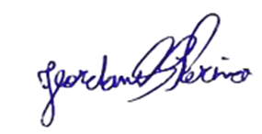

_____________________________________

Jeordane Perino- Vereador

Justificativa
O uso de motolâncias tem se mostrado uma solução eficaz para reduzir o tempo de resposta dos profissionais de saúde em locais de difícil acesso para ambulâncias, garantindo a prestação dos primeiros socorros com maior rapidez e eficiência. Essa medida tem sido adotada com sucesso em diversas cidades, demonstrando resultados positivos na agilidade e qualidade do atendimento emergencial. Em regiões com vias estreitas, congestionadas ou de difícil deslocamento, a utilização de motolâncias tem permitido que os profissionais de saúde cheguem aos pacientes com maior celeridade, aumentando as chances de um atendimento eficaz e salvando vidas.

